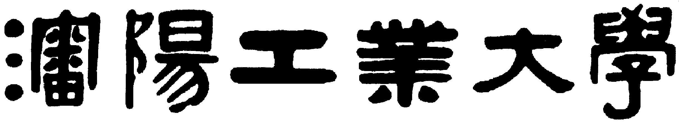

上机报告

课程名称： 文献检索与科技论文写作
上机项目： 一、文献的检索和利用
专业班级： 软件工程1808班
姓 名： 赵祎泽
学 号： 181203817
机 房： 图书馆715-1
指导教师： 温 馨 成 绩：

1.上机目的：
1. 熟悉图书馆购买的中文期刊、学位论文等数据库，掌握常用的期刊文章检索方法。针对不同课题，提取相应的关键词或者主题词，正确使用逻辑字符（与、或和非），制定较为合理的检索式，并可以根据检索结果，不断调整检索策略，最后筛选有价值的信息。
2. 熟悉图书馆购买的图书数据库，掌握常用的专利、标准数据库检索方法。针对不同课题，提取相应的关键词或主题词，并可以根据检索结果，不断调整检索策略，最后筛选有价值的信息。
3. 熟悉图书馆购买的外文期刊、外文文摘等数据库，掌握数据库的各种检索方式。正确翻译所查课题的关键词或主题词，掌握外文数据库的通配符、截词符等使用方法和技巧，获取有效的外文期刊文献。
2.上机内容：
1. 熟悉CNKI中国期刊全文数据库、中国优秀硕士学位论文全文数据库、中国博士学位论文全文数据库的检索方式，维普中文科技期刊数据库、万方数据知识服务平台（期刊），并且可以充分利用各个数据库的优势；
2. 利用中国期刊全文数据库和维普中文科技期刊数据库查询期刊文章；
3. 掌握超星数字图书馆与读秀学术搜索的检索方式，并且可以充分利用各个数据库的优势；
4. 掌握专利、标准数据库的检索技巧；
5. 区分外文全文和外文文摘数据库，熟悉EI索引数据库、Elsevier Science全文期刊数据库、SpringLink等全文期刊数据库的检索方法。
3. 上机要求：
1. 选择主题，选题要求：选择计算机专业相关前沿方向课题；
2. 写出所选课题的检索策略，并利用中国期刊全文数据库检索近十年中重要期刊论文；
3. 写出所选课题的检索策略，并利用超星数字图书馆数据库、读秀学术搜索检索近十年中重要期刊图书；
4. 写出所选课题的检索策略，并利用外文数据库检索近十年中重要期刊论文信息。
4. 报告要求：
1. 请分别利用主题、关键词、题名进行查找，分别写出检索出的记录数目，对以上的检索结果进行分析，比较有何不同。
2. 写出检索策略，检索过程每一个检索界面截图1-2张（保证截图清晰，大小合适）。
3. 拷贝出与课题最相关论文的篇名（不超过10条记录）。

附件A 沈阳工业大学上机报告
- 上机任务
使用CNKI、超星、读秀学术 这三个网站搜索文献《推荐算法》
- 检索策略
- CNKI
登录CNKI官方网站，搜索“推荐算法”，最新期刊文献为《一种受限基于玻尔兹曼机的推荐算法》
- 超星

登录“超星”官方网站，搜索“推荐算法”，最新期刊文献为《融合多关系的矩阵分解社会化推荐算法 》
- 独秀学术
登录“读秀学术”官方网站，搜索“推荐算法”，最新期刊文献为《传统算法》
- 检索结果
- CNKI
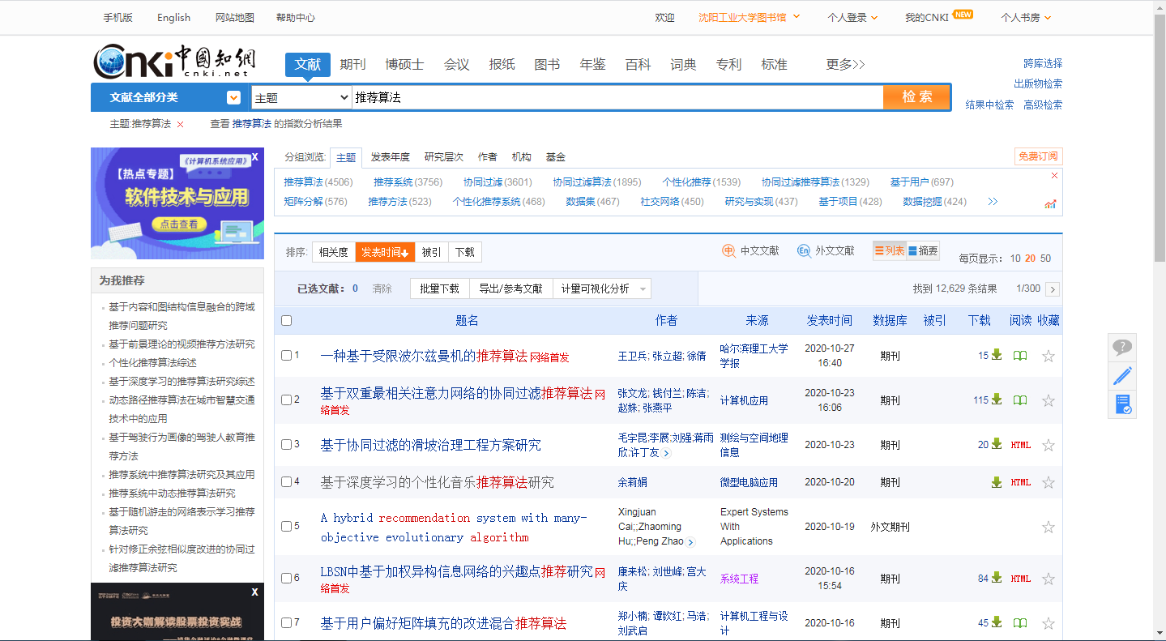
- 超星
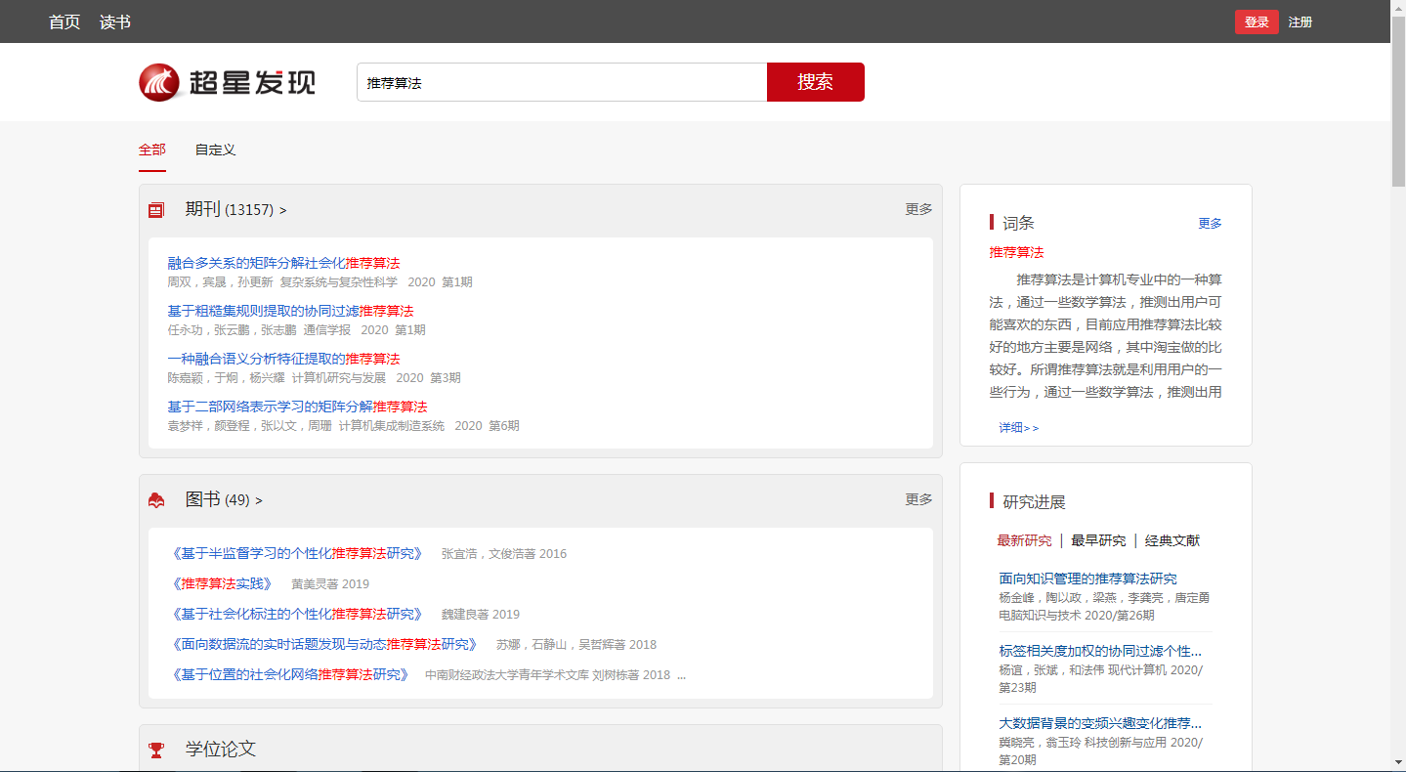
- 独秀学术
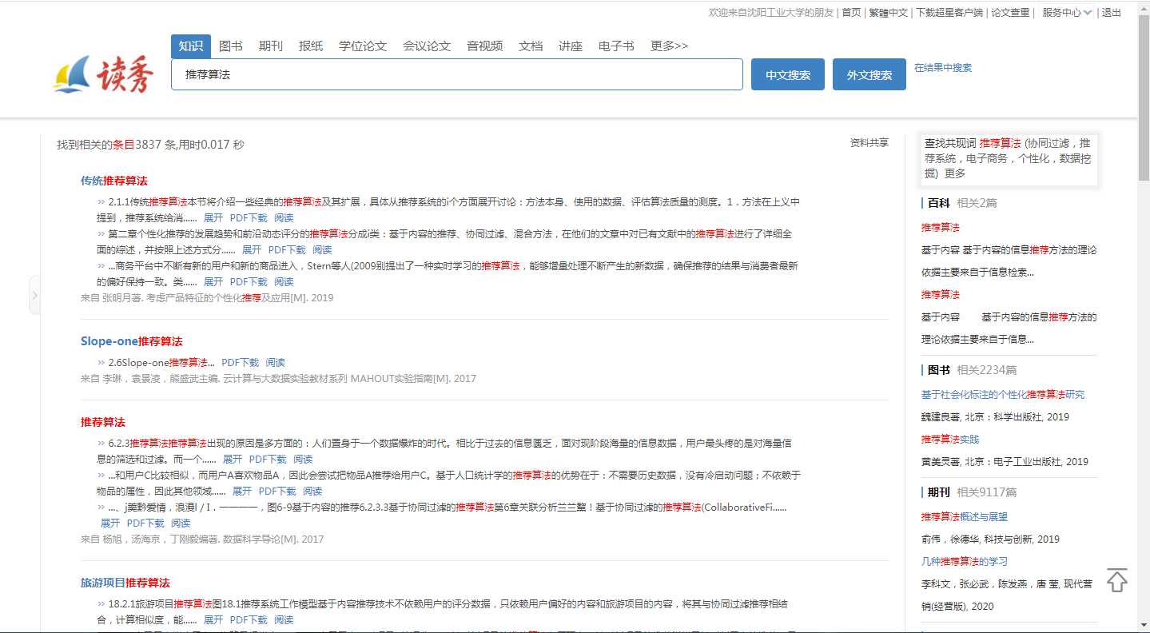
- 结果分析与体会
CNKI搜索主要以学术论文、中英文期刊为主，搜索量较多且筛选分明。其中筛选可以分成出版时间、文献语种、学科领域、来源数据库等。
超星搜索主要以与专业课程相关的文献为主，文献数量较少。
独秀学术只有中文文献而无外文文献，搜索量较少并且筛选选项较少。

